Nama : Deni Eka Aji Jaya Ramadhan  
Nim : 19051397038  
Prodi : D4 Manajemen Informatika

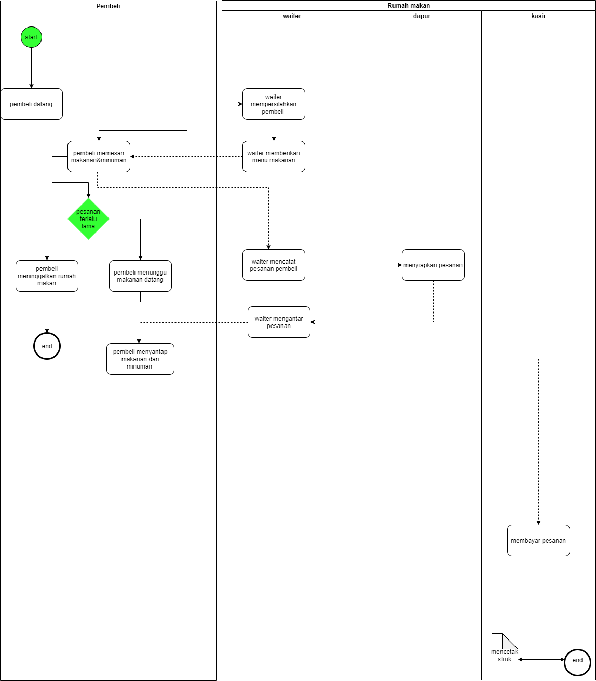1. Rumah Makan Tri Jaya

2. Rumah Makan Tri Jaya

* Rumah makan merupakan usaha yang menyajikan hidangan kepada masyarakat dan menyediakan tempat untuk menikmati hidangan tersebut serta menetapkan tarif tertentu untuk makanan dan pelayanannya. Meski pada umumnya rumah makan menyajikan makanan di tempat, tetapi ada juga beberapa yang menyediakan layanan delivery service sebagai salah satu bentuk pelayanan kepada konsumennya. Tujuan utama usaha ini bukan sekedar bisnis mencari keuntungan saja, melainkan membuat pelanggan menjadi puas juga merupakan tujuan utama.
* Bon penjualan

|  |  |  |  |
| --- | --- | --- | --- |
| No | Nama | Data jenis | Keterangan |
| 1. | Tanggal | Date | Tanggal transaksi |
| 2. | Banyak | Numeric | Banyak makanan |
| 3. | Nama menu pesanan | String | Nama makanan |
| 4. | Harga | Numeric | Harga jual |
| 5. | Jumlah | Numeric | Jumlah bayar |
| 6. | Total | Numeric | Total bayar |

* Laporan penjualan

|  |  |  |  |
| --- | --- | --- | --- |
| No | Nama | Data jenis | Keterangan |
| 1. | Tanggal laporan | Date | Tanggal transaksi |
| 2. | No transaksi | Numeric | No transaksi |
| 3. | No bon | Numeric | No bon transaksi |
| 4. | Nama menu pesanan | String | Nama makanan |
| 5. | Harga | Numeric | Harga jual |
| 6. | Banyak | Numeric | Banyak makanan |
| 7. | Jumlah | Numeric | Jumlah bayar |
| 8. | Total | Numeric | Total bayar |

* Laporan keuangan

|  |  |  |  |
| --- | --- | --- | --- |
| No | Nama | Data jenis | Keterangan |
| 1. | Tanggal laporan | Date | Tanggal laporan |
| 2. | No aset | Numeric | No aset |
| 3. | Aset | String | Lancar/tidak lancar |
| 4. | Jumlah aset | Numeric | Aset lancar/tidak lancar |
| 5. | Total aset | Numeric | Total aset |
| 6. | No kewajiban | Numeric | No kewajiban |
| 7. | Kewajiban | String | Lancar/tidak lancar |
| 8. | Jumlah kewajiban | Numeric | Jumlah kewajiban |
| 9. | Jumlah | Numeric | Jumlah modal |

3. Business

|  |  |  |  |  |
| --- | --- | --- | --- | --- |
| ID | Definisi | Jenis Rules | Statis/Dinamis | Sumber |
| MST01 | Setiap pesanan yang dipesan harus di kenakan pajak rumah makan | Fact | Statis | Standar laporan |
| MST02 | Setiap pesanan yang dibawa pulang, harus dipastikan harganya sama | Constraints | Statis | Standar laporan |
| MST03 | Setiap pesanan harus siap dalam waktu sekurang-kurangnya 40 menit | constraints | Statis | Standar laporan |
| CHN01 | Jika terjadi keterlambatan dalam penyajian pesanan, maka akan diberikan es teh gratis | Action enabler | Statis | Standar laporan |
| CHN02 | Jika pesanan belum datang hingga 40 menit, pembeli dapat meninggalkan tempat atau menunggu | Action enabler | Dinamis | Kebijakan |
| CHN03 | Amnesti pajak= 2% dari total nilai asset yang di deklarasikan | inferences | Dinamis | Standar laporan |

4. User requirement

- Bukti penjualan yang diterima oleh pelanggan harus ada per transaksi penjualan

- Laporan penjualan yang dibuat oleh kasir harus dibuat per shift

- Laporan penjualan dibuat setiap 1 taun/ diakhir taun

- Update stock barang barang (makanan,sayuran,dll) dilakukan per 3hari sekali

- Barang yang sudah dibeli/pesan akan disimpan ditempat yang benar, bila perlu di freezer

- Barang yang dipesan harus selalu fresh